ДВИГУН
ЗАГАЛЬНА БУДОВА Й РОБОЧИЙ ЦИКЛ ДВИГУНІВ ВНУТРІШНЬОГО ЗГОРЯННЯ
Двигун внутрішнього згоряння — це тепловий двигун, усередині якого відбуваються спалювання палива й перетворення частини теплоти, що виділилася, на механічну роботу.
Двигуни внутрішнього згоряння бувають:
• поршневі, в яких увесь робочий процес здійснюється в циліндрах;
• безпоршневі, наприклад газотурбінні, в яких робочий процес послідовно здійснюється у повітряному компресорі, камері згоряння та газовій турбіні.
На переважній більшості сучасних автомобілів установлюють поршневі двигуни внутрішнього згоряння*.
За способом сумішоутворення й запалювання палива автомобільні поршневі двигуни поділяються на дві групи:
• із зовнішнім сумішоутворенням і примусовим займанням палива від електричної іскри (карбюраторні й газові)',
• із внутрішнім сумішоутворенням і займанням палива від стикання з повітрям, нагрітим унаслідок його сильного стискання в циліндрі (дизелі).
Двигун внутрішнього згоряння складається з таких механізмів і систем: + кривошипно-шатунного механізму; • механізму газорозподілу; • системи охолодження; • системи мащення; • системи живлення; • системи запалювання (тільки в карбюраторних двигунах).
Кривошипно-шатунний механізм слугує для перетворення зворотно-поступального руху поршня на обертальний рух колінчастого вала.
Механізм газорозподілу забезпечує своєчасне заповнення циліндрів пальною сумішшю (або повітрям) і видаляння з них відпрацьованих газів.
Система охолодження призначається для підтримання оптимального теплового режиму двигуна.
Система мащення забезпечує змащування тертьових поверхонь двигуна, подачу до них оливи, часткове охолодження їх, видаляння продуктів спрацювання та очищення оливи.
Система живлення карбюраторного двигуна слугує для очищення палива й повітря, приготування пальної суміші, подавання її в циліндри та видаляння продуктів згоряння.
Система живлення дизеля забезпечує очищення повітря й палива, впорскування палива в циліндр під високим тиском у дрібнорозпиленому вигляді та видаляння продуктів згоряння.
Система запалювання забезпечує займання пальної суміші в циліндрах карбюраторного двигуна й містить джерело електричної енергії та перетворювач низької напруги системи електрозабезпечен-ня автомобіля на високу напругу свічки запалювання, іскра від якої запалює пальну суміш у циліндрі двигуна в потрібний момент.
Верхнє крайнє положення поршня в циліндрі, в якому його швидкість дорівнює нулю, називається верхньою мертвою точкою (ВМТ), нижнє крайнє положення — нижньою мертвою точкою (НМТ). Відстань, що її проходить поршень від однієї мертвої точки до іншої, називається ходом поршня S, а відстань між осями корінних і шатунних шийок — радіусом кривошипа R.
Переміщення поршня від однієї мертвої точки до іншої спричинює повертання колінчастого вала на половину оберта.
Об'єм над поршнем у положенні його у ВМТ (див. рис. 2.1, а} називають об'ємом камери згоряння (стискання) /z_{c}, а об'єм над поршнем, коли він перебуває у НМТ, — повним об'ємом циліндра V_{a}. Об'єм, що вивільнюється поршнем, коли той переміщується від ВМТ до НМТ, становить робочий об'єм циліндра (літраж) V_{h}, л:

Робочим циклом називається сукупність процесів, що періодично повторюються в циліндрі двигуна й зумовлюють його неперервну роботу. Процес (або процеси), який відбувається в циліндрі за один хід поршня, називається тактом.
Робочі цикли більшості автомобільних двигунів здійснюються за чотири ходи поршня (такти), тому ці двигуни називаються чотиритактними.
Під час першого такту (впускання) поршень переміщується від ВМТ до НМТ, впускний клапан відкритий, а випускний — закритий. У циліндрі створюється знижений тиск (0,08...0,09 МПа), а температура підвищується до 90...125 °С.
На другому такті (стискання) поршень переміщується від НМТ до ВМТ, впускний і випускний клапани закриті. В циліндрі створюється підвищений тиск (1,0...1,2 МПа — в карбюраторних двигунах і 1,5...2,0 МПа — в дизелях), а температура наприкінці цього такту досягає 350...450 °С у перших і 600...700 °С в других.
На третьому такті (робочий хід) поршень переміщується від ВМТ до НМТ, клапани закриті. В карбюраторному двигуні відбувається займання робочої суміші від іскри на свічці. При цьому тиск газів досягає 3,5...4,0 МПа, а температура — 2000 °С. У дизелі наприкінці такту стискання в циліндр через форсунку під тиском 15...20 МПа впорскується дрібнорозпилене дизельне паливо. Змішуючись із розпиленим повітрям, паливо займається, внаслідок чого тиск у циліндрі підвищується до 7,0...9,8 МПа, а температура досягає 1800. ..2000 °С. Під дією такого тиску поршень переміщується від ВМТ до НМТ.
На четвертому такті (випускання) поршень переміщується від НМТ до ВМТ, випускний клапан відкритий. Тиск знижується до 0,1 МПа.
Після закінчення четвертого такту розпочинається новий цикл.

КРИВОШИПНО-ШАТУННИЙ МЕХАНІЗМ
До кривошипно-шатунного механізму багатоциліндрових двигунів належать такі деталі: • картер (блок циліндрів) з головкою й ущільнювальними прокладками; + поршнева група (поршні, поршневі кільця, поршневі пальці); • шатуни; • колінчастий вал; • маховик; • піддон картера.
Картер (рис. 2.3) — це найбільша й найскладніша деталь двигуна, як правило, коробчастого перерізу, що править за опору для робочих деталей та механізмів і захищає їх від забруднення. Іноді циліндри виготовляються разом із картером, тоді ця деталь називається блок-картером.
Блок циліндрів відливають із чавуну або алюмінієвих сплавів. У блок уставляють гільзи, які безпосередньо обмиваються охолодною рідиною й тому називаються «мокрими».
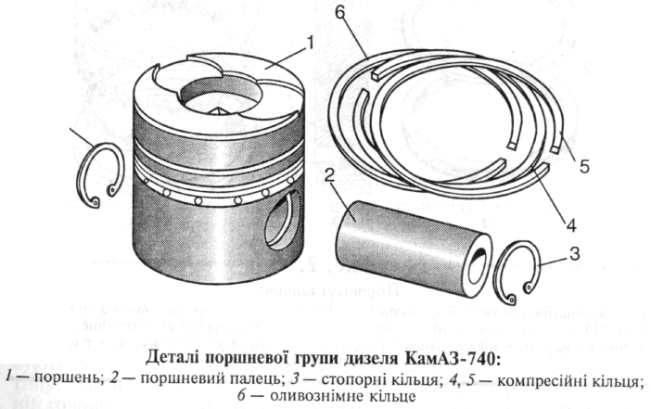
До поршневої групи належать: поршні, поршневі кільця та поршневі пальці.
Поршень — це металевий стакан, днищем повернутий догори, який сприймає тиск газів і передає його через поршневий палець і шатун на колінчастий вал. Верхня, підсилена частина поршня називається головкою, а нижня, напрямна — юбкою. Приливки у стінках юбки, що призначаються для встановлення поршневого пальця, називають бобишками.
Поршні відлито з алюмінієвого сплаву й по бічній поверхні покрито тонким шаром олова для кращого припрацювання.
Поршневі кільця запобігають прориву газів крізь зазор між юбкою поршня та стінкою циліндра, а також слугують для видаляння зайвої оливи зі стінок циліндра, щоб не допустити потрапляння її в камеру згоряння.
Поршневий палець слугує для шарнірного з'єднання поршня з шатуном і може мати найрізноманітніші конструктивні форми (рис. 2.7). Для зменшення маси пальців їх, як правило, виконують порожнистими.
Поршневі пальці виготовляють з вуглецевих цементованих та азотованих сталей, а також із високовуглецевих сталей, які піддаються індукційному гартуванню струмами високої частоти. В окремих випадках для підвищення міцності пальця його піддають термохімічній обробці й полірують зовнішню поверхню.

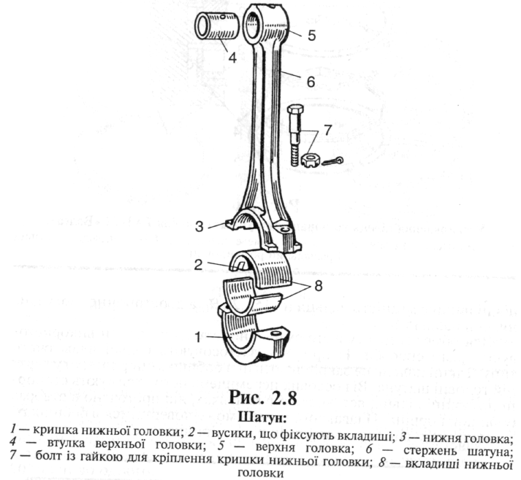
Шатун (рис. 2.8), що передає зусилля від поршня на колінчастий вал, має двотавровий переріз, виготовляється з легованої або вуглецевої сталі штампуванням і складається з верхньої головки стержня та нижньої головки.
Колінчастий вал, що сприймає зусилля від шатунів і передає його на маховик, відливається з магнієвого чавуну й складається з таких елементів (рис. 2.9): носка 5, корінних шийок 7, шатунних шийок 10, щік з противагами Рта фланця 12для кріплення маховика.
Корінні й шатунні шийки вала загартовуються струмами високої частоти. В щоках вала просвердлено канали для підведення оливи від корінних підшипників до оливних порожнин у шатунних шийках. Оливні порожнини правлять за додаткові грязевловлювачі (ловушки). Грязьові частинки відцентровою силою відкидаються до периферії порожнин, а чиста олива крізь отвори подається в шатунні підшипники.
На носку колінчастого вала кріпляться храповик 1 пускової рукоятки, шестірня 4 привода механізму газорозподілу та шків 2 привода вентилятора й водяного насоса. Корінними підшипниками колінчастого вала є сталеві тонкостінні вкладиші, за конструкцією аналогічні шатунним.
Маховик — це чавунний диск, що кріпиться болтами до фланця колінчастого вала й призначається для підвищення рівномірності обертання останнього, а також забезпечує подолання двигуном короткочасних перевантажень (наприклад, у момент рушання автомобіля з місця) за рахунок накопиченої під час обертання енергії. На обід маховика напресовано сталевий зубчастий вінець 16 для обертання колінчастого вала стартером під час пуску двигуна. Маховик має мітки 75 для визначення верхньої мертвої точки поршня першого циліндра та канали 14.
Піддон картера править за захисний кожух кривошипно-шатунного механізму й резервуар для оливи. Його штампують з листової сталі. Отвір для зливання оливи закривається пробкою з магнітом для збирання металевих частинок на дні піддона.
Картер зчеплення й маховика становить захисний кожух, виготовлений з алюмінієвого сплаву; його кріплять до задньої частини блока циліндрів. Для точної фіксації картера відносно деталей коробки передач та зчеплення у блок циліндрів запресовано штифти.
Кріплення двигуна до рами автомобіля має бути надійним і водночас забезпечувати пом'якшення поштовхів, що виникають під час роботи двигуна та руху автомобіля.
Підвіску двигуна до рами роблять у трьох або чотирьох точках. Як опори до картера двигуна пригвинчують спеціальні кронштейни (лапи). За задні опори іноді правлять лапи картера зчеплення або подовжувач коробки передач. Під опори встановлюють гумові подушки або пружини.
Підвіска двигуна на еластичних опорах має обмежувачі поздовжнього переміщення у вигляді тяг чи скоб. Часто для фіксації двигуна відносно рами використовують реактивні тяги.
Піддон картера править за захисний кожух кривошипно-шатунного механізму й резервуар для оливи. Його штампують з листової сталі. Отвір для зливання оливи закривається пробкою з магнітом для збирання металевих частинок на дні піддона.
Картер зчеплення й маховика становить захисний кожух, виготовлений з алюмінієвого сплаву; його кріплять до задньої частини блока циліндрів. Для точної фіксації картера відносно деталей коробки передач та зчеплення у блок циліндрів запресовано штифти.
Кріплення двигуна до рами автомобіля має бути надійним і водночас забезпечувати пом'якшення поштовхів, що виникають під час роботи двигуна та руху автомобіля.
Підвіску двигуна до рами роблять у трьох або чотирьох точках. Як опори до картера двигуна пригвинчують спеціальні кронштейни (лапи). За задні опори іноді правлять лапи картера зчеплення або подовжувач коробки передач. Під опори встановлюють гумові подушки або пружини.
Підвіска двигуна на еластичних опорах має обмежувачі поздовжнього переміщення у вигляді тяг чи скоб. Часто для фіксації двигуна відносно рами використовують реактивні тяги.
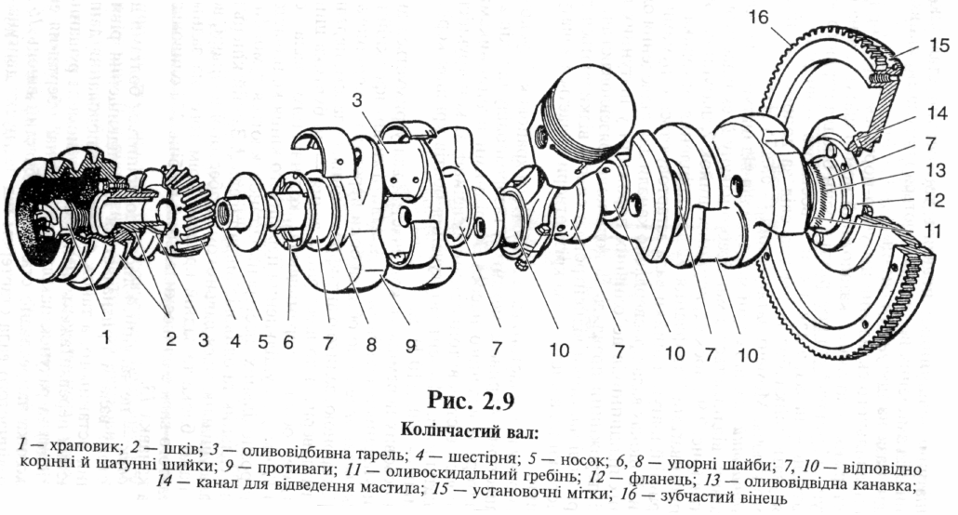

МЕХАНІЗМ ГАЗОРОЗПОДІЛУ
Механізм газорозподілу складається з таких основних деталей: розподільного вала; • його привода; штовхачів; • штанги; • коромисла; • впускних і випускних клапанів.
Залежно від розташування клапанів і розподільного вала можна виділити три типи механізмів газорозподілу:
• з нижнім розташуванням вала й клапанів, коли останні встановлюються в блоці циліндрів (двигуни ГАЗ-51, ГАЗ-52-04, ГАЗ-69, ЗИЛ-157, ЗИЛ-164 та ін.);
• з нижнім розташуванням вала й верхнім — клапанів;
• з верхнім розташуванням вала й клапанів (рис. 2.12), коли останні встановлюються в головці блока циліндрів (двигуни ЗИЛ-130, КамАЗ-5320, ГАЗ-4210, ВАЗ-2108 та ін.).

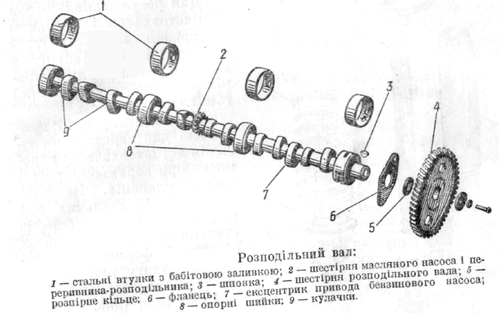
Розподільний вал призначений для відкривання і закривання клапанів у потрібний момент і у послідовності, що забезпечує правильне протікання робочого циклу двигуна. Виготовляють його із сталі або відливають із спеціального чавуну. Для зменшення спрацювання поверхні тертя його піддають поверхневому загартуванню, а потім шліфують.
Розподільний вал має кулачки, опорні шийки, гвинтову шестірню привода масляного насоса та переривника-розпо-дільника і ексцентрик для привода паливного насоса.
Розподільний вал встановлюють в отвори картера двигуна, в які запресовано стальні втулки з бабітовою заливкою. На ці втулки вал опирається шийками.
Для кожного циліндра на валу є по два кулачки.
Штовхачі призначені для передавання зусилля від кулачків розподільного вала до клапанів. Виготовляють штовхачі із сталі або чавуну. Робочі поверхні їх термічно обробляють і шліфують.
Штанги призначені для передавання зусилля від штовхача до коромисел при верхньому розміщенні клапанів. Виготовляють їх із стальних або дюралюмінієвих трубок із стальними наконечниками сферичної форми. Встановлюють штангу нижнім кінцем у гніздо штовхача.
Коромисла призначені для передавання зусилля (із зміною його напряму) від штанг до стержнів клапанів.
Виготовляють коромисла із сталі і встановлюють у бронзових втулках шарнірне на порожнистій осі, яка закріплена в стояках на головці блока циліндрів. Для регулювання зазора між стержнем клапана і коромислом у коротке плече коромисла вкручують регулювальний гвинт з контргайкою.
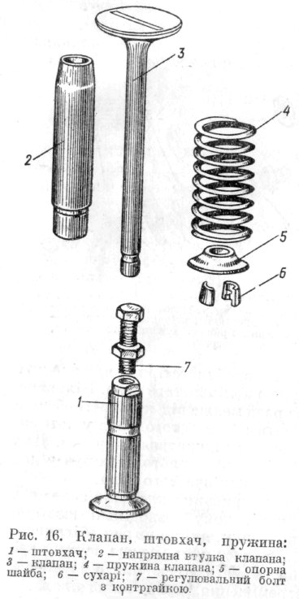
Клапани, напрямні втулки клапанів і пружини. Клапани призначені для відкривання і закривання впускних і випускних отворів", які з'єднують циліндри з відповідними трубопроводами. Виготовляють клапани висадкою з пруткової сталі: впускний — з хромистої, а випускний — із сильхромової жаротривкої сталі.
Після висадки клапани піддають механічній і термічній обробці.
Клапан складається з головки і стержня. На нижній частині головки виготовлено скошену під кутом 45 або 30° вузьку кромку, яка називається робочою поверхнею клапана. Цією поверхнею клапан прилягає до гнізда і для герметичності
Пружина клапана призначена для утримання клапана в закритому положенні, а також для щільної посадки його в гнізді. Виготовляють пружини із спеціального стального пружного дроту. Для збільшення строку служби пружини після виготовлення піддають двобоструминній обробці.

ТЕХНІЧНЕ ОБСЛУГОВУВАННЯ ДВИГУНА
Технічне обслуговування двигуна. Справний двигун розвиває повну потужність, працює без перебоїв при повних навантаженнях і на холостому ходу, не перегрівається, не димить і не пропускає оливу та охолодну рідину крізь ущільнення. Несправність можна визначити діагностуванням за зовнішніми ознаками без розбирання двигуна.
Ознаки несправності кривошипно-шатунного механізму. • сторонні стуки та шуми; • зниження потужності двигуна; • підвищена витрата оливи; • перевитрата палива; • поява диму у відпрацьованих газах тощо.
Стуки та шуми у двигуні виникають унаслідок:
/ підвищеного спрацьовування основних деталей;
/ збільшення зазорів між спряженими деталями.
Через спрацьовування поршня й циліндра, а також збільшення зазору між ними виникає дзвінкий металічний стук, який добре прослуховується під час роботи холодного двигуна. Різкий металічний стук на всіх режимах роботи двигуна свідчить про збільшення зазору між поршневим пальцем та втулкою головки шатуна. Посилення стуку в разі різкого збільшення частоти обертання колінчастого вала свідчить про спрацьовування вкладишів корінних або шатунних підшипників (якщо спрацювалися вкладиші корінних підшипників, тон стуку глухіший). Різкий стук у двигуні, що не припиняється й супроводжується зниженням тиску оливи, свідчить про виплавлення підшипників. Шуми й стуки прослуховують за допомогою стетоскопа.
Зниження потужності двигуна спричинюється зменшенням компресії (тиску робочої суміші наприкінці такту стискання в циліндрі) внаслідок:
/ порушення ущільнення прокладкою головки циліндрів у разі слабкого або нерівномірного затягування гайок кріплення або пошкодження прокладки;
/ пригоряння кілець у канавках поршня через відкладення смолистих речовин і нагар;
/ спрацьовування, поломки або втрати пружності кілець;
/ спрацьовування стінок циліндрів.
Компресію в циліндрах двигуна перевіряють від руки за допомогою компресометра.
Підвищена витрата оливи, перевитрата палива та димний випуск відпрацьованих газів сірого кольору (при нормальному рівні оливи в картері) з'являються внаслідок:
/ залягання поршневих кілець;
/ їхнього спрацьовування.
Тріщини в стінках порожнини охолодження блока та головки циліндрів можуть виникнути в разі:
/ замерзання охолодної рідини;
/ заповнення сорочки охолодження гарячого двигуна холодною рідиною.
Характерні несправності механізму газорозподілу: • нещільне прилягання клапанів до гнізд; • неповне відкривання клапанів; • спрацьовування шестерень розподільного вала, штовхачів, напрямних втулок; • збільшення поздовжнього зміщення розподільного вала; • спрацьовування втулок і осей коромисел; • порушення роботи механізму повертання випускного клапана внаслідок заїдання кульок і пружин механізму повороту (у двигуні автомобіля ЗИЛ-130).
Нещільне прилягання клапанів до гнізд виявляють за такими ознаками: зменшенням компресії; періодичними ударами у впускному або випускному трубопроводі; зниженням потужності двигуна. Причинами нещільного закриття клапанів можуть бути:
/ відкладення нагару на клапанах і гніздах;
/ утворення раковин на робочих поверхнях (фасках) та короблення головки клапана;
/ поломка клапанних пружин;
/ заїдання клапанів у напрямних втулках;
/ відсутність зазору між стержнем клапана та носком коромисла.
Нагар видаляють за допомогою шабера. Клапани, що мають невеликі раковини на робочій поверхні, слід притерти, зламану пружину — замінити. Порушений зазор відновлюється регулюванням.
Неповне відкривання клапанів характеризується стуками у двигуні, а також зменшенням потужності. Ця несправність виникає внаслідок великого зазору між стержнем клапана та носком коромисла.
ЩТО Очистити двигун від бруду та перевірити його стан. Двигун очищають від бруду скребками, миють пензлем, змоченим у розчині соди або прального порошку, а потім витирають насухо. Стан двигуна перевіряють зовнішнім оглядом і прослуховуванням його роботи на різних режимах.
ТО Перевірити кріплення опор двигуна, а також герметичність з'єднання головки циліндрів, піддона картера, сальника колінчастого вала. Про нещільність прилягання головки можна судити за підмоклими місцями на стінках блока циліндрів. Нещільності прилягання піддона картера й сальника колінчастого вала виявляють за патьоками оливи. Перевіряючи кріплення опор двигуна, гайки треба роз шплінтувати, підтягнути до упору й знову зашплінтувати.
Підтягнути гайки кріплення головки циліндрів.
СТО Двічі на рік перевіряти стан циліндропоршневої групи двигуна.

СИСТЕМИ ОХОЛОДЖЕННЯ

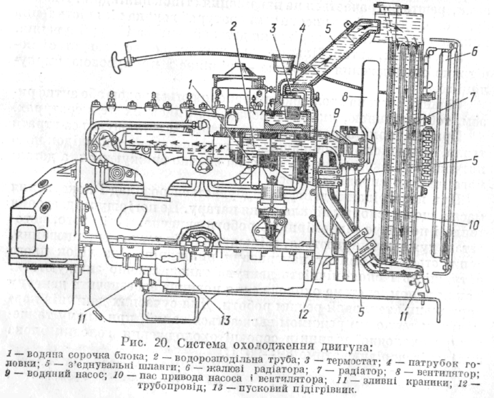
У систему рідинного охолодження з примусовою циркуляцією входять сорочка охолодження головки і блока циліндрів (з'єднані між собою), радіатор, вентилятор, водяний насос, термостат, водорозподільна труба, жалюзі, з'єднувальні шланги з хомутиками і покажчик температури охолодної рідини.
Під час роботи двигуна водяний насос створює кругову циркуляцію через сорочку охолодження, патрубки, шланги і радіатор. Проходячи по сорочці охолодження блока і головки, охолодна рідина забирає тепло від стінок циліндрів і камер згоряння, охолоджуючи їх. Нагріта рідина потрапляє по верхньому патрубку і шлангу в радіатор, де через стінки трубок віддає тепло навколишньому повітрю. Охолоджена рідина з радіатора через нижній шланг знову потрапляє в двигун.
Вентилятор охолоджує рідину в радіаторі, створюючи інтенсивний потік повітря. Водорозподільна труба через отвори спрямовує струмини охолодної рідини насамперед до гнізд випускних клапанів, які найбільше нагріваються.
Інтенсивність охолодження регулюється термостатом, який прискорює прогрівання холодного двигуна і автоматично підтримує нормальну температуру рідини.
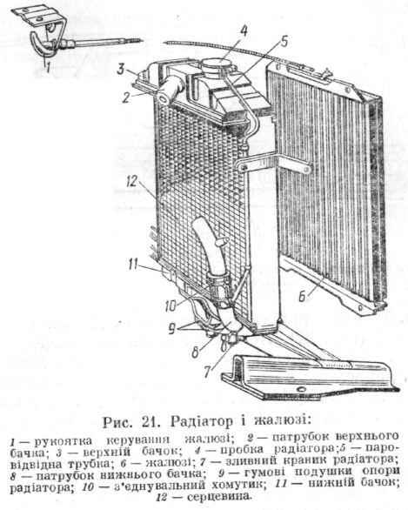
Радіатор призначений для охолодження рідини, нагрітої в сорочці двигуна. Тепло від стінок трубок радіатора віддається навколишньому повітрю. Радіатор має верхній і нижній бачки, серцевину і деталі кріплення Серцевина радіатора може бути трубчастою або пластинчастою. Вона складається з латунних трубок, кінці яких впаяні у верхній і нижній бачки. Між трубками встановлено тонкі латунні поперечні пластини, які збільшують поверхню охолодження серцевини і водночас підвищують жорсткість радіатора. У нижній і верхній бачки впаяно патрубки для з'єднання радіатора із сорочкою охолодження двигуна, а у верхній бачок ще й горловина для заливання охолодної рідини в систему. У цю горловину впаяно верхній кінець паровідвідної трубки; нижній кінець її виведено під радіатор. Заливна горловина щільно закривається пробкою, яка ізолює порожнину системи охолодження від атмосфери.
Водяний насос створює примусову циркуляцію рідини в системі охолодження. На автомобільних двигунах застосовують водяні насоси відцентрового типу. Такі насоси мають високу продуктивність при невеликих розмірах і створюють порівняно невеликий напір, що дає змогу встановлювати термостат.
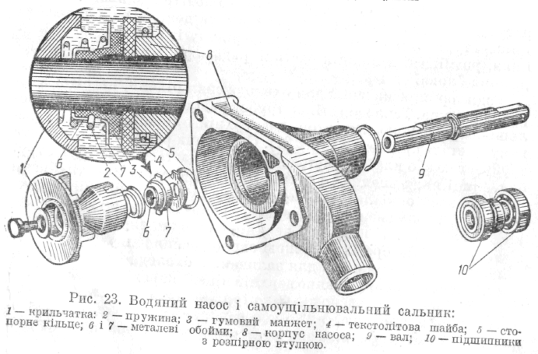
У корпусі насоса на підшипниках встановлено вал з крильчаткою і само-ущільнювальним сальником Водяний насос разом з вентилятором укріплюють на передньому торці блока циліндрів. Підчас роботи двигуна охолодна рідина з нижнього бачка радіатора по патрубку надходить до корпуса насоса. Лопаті крильчатки захоплюють рідину і відкидають її від центра до стінок корпуса, звідки вона по дотичній через отвір у передній стінці блока витискується в сорочку охолодження.
Вентилятор збільшує тягу повітря через серцевину радіатора і може мати чотири або шість лопатей, розміщених попарно. Лопаті прикручено до маточини шківа, яка закріплена на валу водяного насоса. Привод їх здійснюється клиноподібним пасом від шківа колінчастого вала. Для поліпшення роботи вентилятора на радіаторі встановлюють напрямний кожух-дифузор.
Жалюзі змінюють інтенсивність зустрічного потоку повітря, яке охолоджує рідину в радіаторі. Встановлюють жалюзі спереду радіатора. Складаються вони з окремих пластин, шарнірно укріплених верхніми і нижніми кінцями, і повертаються важелем з кабіни водія.
Термостат призначений для автоматичного регулювання інтенсивності циркуляції охолодної рідини залежно від температури її нагріву і для прискорення прогрівання після запуску холодного двигуна. Установлюють термостат у камері патрубка головки блока циліндрів, тобто на шляху від сорочки охолодження до радіатора. Верхня частина камери патрубка має два канали. Канал більшого діаметра з'єднано з верхнім бачком радіатора, а канал меншого діаметра - з корпусом водяного coca.

Технічне обслуговування системи охолодження.
Ознаки несправності: • перегрівання двигуна; • переохолодження двигуна; • недостатній рівень охолодної рідини; • нещільності в з'єднаннях патрубків зі шлангами; • натяг паса вентилятора; • заїдання термостата й жалюзі.
Перегрівання двигуна відбувається через несправності не тільки системи охолодження, а й систем живлення, запалювання та мащення. Недостатнє охолодження двигуна й, як наслідок цього, закипання охолодної рідини в системі можуть зумовлюватися:
/ недостатньою кількістю її в системі охолодження;
/ пробуксовуванням паса вентилятора в разі слабкого його натягання або внаслідок замаслювання;
/ забрудненням або відкладенням накипу в системі;
/ неправильною роботою термостата.
Переохолодження двигуна може спричинюватися несправною роботою термостата або заїданням жалюзі у відкритому положенні. Взимку, в разі низької температури повітря, якщо не вжити запобіжних заходів (прикрити жалюзі, надіти втеплювальний чохол), також можливе переохолодження двигуна й навіть замерзання води в системі.
Недостатній рівень охолодної рідини у верхньому бачку радіатора спостерігається в разі витікання її із системи охолодження або википання. Витікання охолодної води із системи може відбуватися крізь сальники, нещільності в з'єднанні патрубків, зливальні краники та пошкоджені ділянки радіатора. Течу внаслідок спрацьовування сальників виявляють за підтіканням охолодної рідини крізь контрольний отвір у нижній частині корпусу насоса.
ЩТО Перевірити рівень рідини в радіаторі або в розширювальному бачку. Рівень рідини в радіаторі має бути на 15...20 мм нижчий від заливальної головки.
Заповнюючи систему охолодження антифризом, треба заливати його на 6...7 % менше (за об'ємом), ніж води, оскільки під час нагрівання він розширяється більше, ніж вода. В разі випаровування антифризу доливають воду, а в разі витікання — антифриз.
Перевірити, чи немає підтікання рідини в системі охолодження.
ТО- 1 Перевірити, чи не підтікає рідина в усіх з'єднаннях системи охолодження, й, якщо треба, усунути підтікання. Змастити підшипники водяного насоса (за графіком мащення). Мастило нагнітають шприцом через оливницю до появи його в контрольному отворі насоса. Подальше нагнітання мастила може призвести до видавлювання сальників.
ТО-2 Перевірити герметичність системи охолодження; в разі потреби усунути витікання рідини. Перевірити й, якщо треба, закріпити радіатор, його облицювання та жалюзі. Перевірити кріплення водяного насоса й натяг паса привода вентилятора; в разі потреби відрегулювати натяг паса й підтягнути кріплення. Перевірити кріплення вентилятора. Змастити підшипник водяного насоса (за графіком). Перевірити дію та герметичність системи опалення, дію жалюзі. У крайньому передньому положенні рукоятки пластини жалюзі мають бути повністю відкриті; поступово закривати їх, переміщуючи рукоятку на себе. Перевірити дію пароповітряного клапана пробки радіатора.
СТО Двічі на рік промивати систему охолодження. Перевірити стан утеплювального чохла (взимку) й надійність його кріплення. Готуючи автомобіль до зимової експлуатації, перевірити стан і дію пускового підігрівника та інших допоміжних засобів полегшення пуску двигуна, встановлених на автомобілі, й, якщо треба, усунути несправність. У разі безгаражного зберігання автомобілів у холодну пору року після закінчення роботи треба злити воду із системи охолодження, відкривши краники на блоці та нижньому патрубку радіатора, пробку горловини радіатора та краник системи опалення кузова.

СИСТЕМИ МАЩЕННЯ

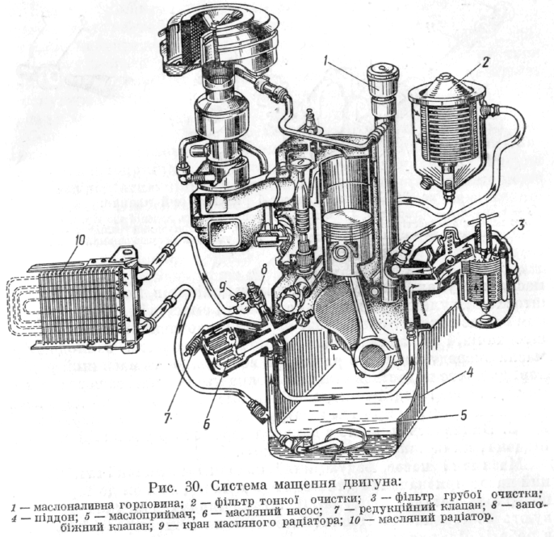
Система мащення складається з маслоналивної горловини, піддона, який є резервуаром для масла, маслоприймача, масляного насоса, редукційного клапана, масляних фільтрів гру бої і тонкої очистки, маслопроводів і каналів, масляного радіатора, покажчика тиску. Масло, потрібне для змащування двигуна, заливається в піддон картера через маслоналивну горловину до рівня, який перевіряють масломірного лінійкою. З піддона картера масло через плаваючий маслоприймач із сітчастим фільтром за допомогою шестеренчастого насоса подається під тиском по маслопроводу у фільтр грубої очистки. Після очищення від грубих домішок масло надходить у головну масляну магістраль — поздовжній канал у боковій стінці картера. Звідси поперечними масляними каналами в картері блока циліндрів воно під тиском надходить до підшипників розподільного вала і корінних підшипників колінчастого вала. Від корінних підшипників по каналах у колінчастому валі масло надходить до шатунних підшипників, а через отвори у головках шатунів при збігу їх з масляними каналами колінчастого вала воно розбризкується на стінки циліндрів і кулачки розподільного вала. У двигунах з верхньоклапанним розподільним механізмом масло до коромисел клапанів надходить по додаткових вертикальних каналах і через канал в осі коромисел. Далі через бічні канали — до втулок коромисел і через канали в коромислах —.до штанг, по штангах стікає вниз і змащує нижні наконечники штанг і штовхачі. З порожнини штовхача масло витікає через два отвори, висвердлені в нижній частині. Розподільні шестірні двигунів з нижнім і верхнім розміщенням клапанів змащує пульсуюча струмина масла через трубку від переднього підшипника розподільного вала. Під час роботи двигуна, коди обертається колінчастий вал, масло з підшипників колінчастого вала видавлюється через зазори і під дією відцентрової сили розбризкується в порожнині картера, створюючи масляний туман, який осідає на стінки циліндрів, поршневі пальці, штовхачі, кулачки розподільного вала і змащує їх. Масляний туман осідає також у спеціальні кармани, зроблені біля напрямних штовхачів, і по каналах стікає до них. Для кращого охолодження масла спереду водяного радіатора встановлюють масляний радіатор, до якого подається тільки частина масла з насоса через кран, який включав водій при роботі автомобіля в важких дорожніх умовах або влітку при температурі навколишнього повітря понад 20° G. Виливається масло з двигуна через отвір у нижній частині піддона, який закривається пробкою.

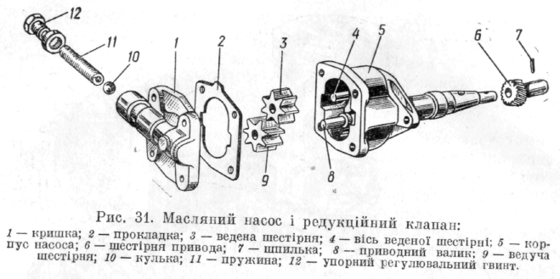
Масляний насос, редукційний клапан і маслоприймач. Масляний насос призначений дія подачі масла під тиском до тертьових поверхонь деталей двигуна. В автомобільних двигунах застосовують шестеренчасті масляні насоси. Вонии досить прості й надійні в ро5оті. Масляний насос закріплюють зовні або всередині картера.
У чавунному корпусі насоса встановлено дві шестірні, які щільно прилягають до стінок корпуса. Ведуча шестірня насаджена на шпонці на приводний вал, а ведена зчеплена з ведучою і вільно сидить на осі. Приводний вал насоса разом з ведучою шестірнею приводиться в дію від гвинтової шестірні розподільного вала. Під час роботи насоса шестерні обертаються в різні боки і, захопивши своїми зубцями масло з вхідного отвору, переносять його між стінками корпусу до випускного отвору з протилежного боку. Біля випускного отвору зуби входять у зачеплення і видавлюють масло у випускний канал. Корпус масляного насоса закривається кришкою, в якій розміщено редукційний клапан. Для ущільнення під кришку встановлено прокладку.
Редукційний клапан запобігає надмірному тиску масла в системі, бо в холодному двигуні внаслідок великої в'язкості масло, тиск може настільки підвищитись, що спричинить руйнування маслопроводів.

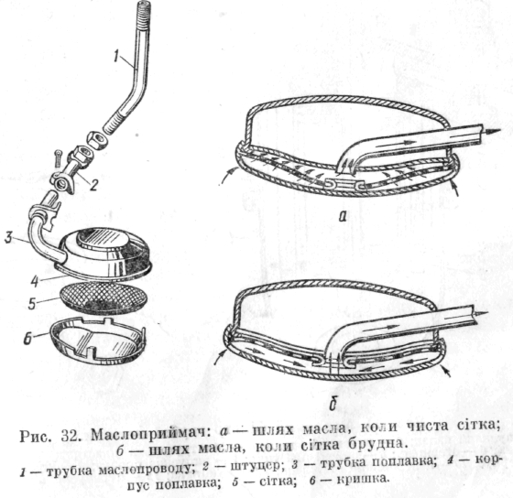
Маслоприймач плаваючого типу застосовують у системі мащення двигунів із зовнішнім розміщенням масляного насоса. Плаваючий маслонриймач дає змогу при значних нахилах двигуна забирати достатню кількість масла з верхніх шарів, де воно менш забруднене. Він складається з герметичного штампованого поплавка, в який впаяно трубку так, що кінець її отвором виходить знизу поплавка, де закріплена пружна сітка з отвором у центрі і стальна штампована кришка.

Масляні фільтри. Для очищення масла від механічних домішок, смол, нагару і пилу застосовують сітчасті фільтри, які встановлюють на маслоприймачах, фільтри грубої і тонкої очистки масла або фільтри відцентрової очистки (центрифуги).
Фільтр грубої очистки призначений для очищення масла від механічних домішок великих розмірів і смол.
У фільтрі тонкої очистки масло очищається від смол, нагару і домішок, які залишились після фільтра грубої очистки.
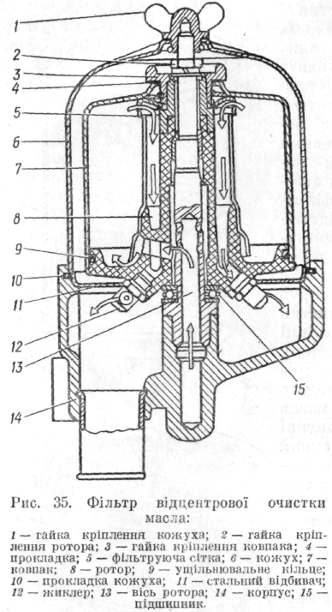
Фільтр відцентрової очистки масла затримує великі та дрібні домішки і вологу. Ефективність дії такого фільтра майже не змінюється з часом, і його легко і швидко можна очистити від забруднення без заміни деталей. Складається фільтр з корпусу, закритого кожухом, під яким на порожнистій осі на підшипнику встановлено ротор з ковпаком, фільтруючого сіткою і двома протилежно напрямленими жиклерами. Масло надходить у фільтр із системи мащення двигуна через порожнисту вісь ротора і заповнює простір під ковпаком, потім проходить через сітку і під тиском видавлюється із жиклерів у порожнину корпусу фільтра, звідки стікає в піддон. Під дією реактивної сили струмини масла, що видавлюється з жиклерів, ротор приводиться у швидкий обертальний рух. При цьому важкі частинки бруду і осадків під дією відцентрової сили відкидаються на внутрішню поверхню стінок ковпака і осідають на них.

Масляний радіатор розміщений перед радіатором системи охолодження і призначений для охолодження масла. Складається від з бачків , з'єднаних між собою трубками. Тонкі пластини, що знаходяться між трубками, збільшують поверхні охолодження і жорсткість радіатора. Вмикається радіатор у систему мащення паралельно.

Технічне обслуговування системи мащення.
Ознаки несправності — зниження або підвищення тиску оливи.
Мащення може погіршуватися внаслідок потрапляння сконденсованого палива, частинок нагару, обсмолення тощо. Діагностують технічний стан системи мащення за допомогою контрольного манометра й за кольором оливи.
Зниження тиску оливи може бути наслідком:
/ підтікання оливи в оливній лінії;
/ спрацьовування оливного насоса й підшипників колінчастого та розподільного валів;
/ малого рівня оливи в піддоні картера;
/ недостатньої її в'язкості;
/ заїдання редукційного клапана у відкритому положенні.
Підтікання оливи виникає в місці нещільного затягування штуцерів і пробок або відбувається через тріщини в оливопроводах. Для усунення підтікання штуцера й пробки їх треба підтягнути, а трубки з тріщинами — замінити. Несправності насоса, редукційного клапана та підшипників усувають у ремонтних майстернях.
Малий рівень оливи в піддонах може бути наслідком вигоряння оливи, витікання її крізь нещільності сальників колінчастого вала й місця пошкодження прокладки.
Забруднену оливу або оливу недостатньої в'язкості слід замінити.
Підвищення тиску оливи в системі відбувається внаслідок:
/ засмічення оливопроводів;
/ застосування оливи підвищеної в'язкості;
/ заїдання редукційного клапана в закритому положенні.
Засмічені оливопроводи прочищають (у розібраному двигуні) дротом, промивають гасом і продувають стисненим повітрям.
ЩТО Перевірити рівень оливи оливомірною лінійкою перед пуском двигуна та в дорозі під час тривалих рейсів і в разі потреби долити її. Взимку, якщо автомобіль зберігається на відкритій площадці, при низьких температурах, після завершення робіт злити оливу з картера прогрітого двигуна, а перед його пуском — залити в картер підігріту до температури 90 °С оливу (крім випадків, коли користуються пусковим підігрівником). Перевірити, чи немає течі оливи.
ТО-1 Зовнішнім оглядом перевірити герметичність приладів системи мащення та оливопроводів і в разі потреби усунути несправності. Злити осадок з оливного фільтра.
Перевірити рівень оливи в картері двигуна й, якщо треба, долити її. Змінити за графіком оливу в картері двигуна, замінивши також фільтрувальні елементи Видалити осадки з фільтра відцентрового очищення.
ТО-2 Зовнішнім оглядом перевірити герметичність з'єднань системи мащення двигуна та кріплення приладів і в разі потреби усунути несправності. Злити осадок з оливного фільтра.
Замінити оливу в картері двигуна (за графіком); за середніх умов експлуатації автомобіля — згідно із заводською інструкцією (після пробігу 2000...3000 км). Як правило, цю операцію суміщають з одним із технічних обслуговувань. Водночас слід замінити фільтрувальні елементи.
СТО Двічі на рік промити систему мащення двигуна й замінити сорт оливи залежно від пори року. Готуючись до зимової експлуатації, від'єднати оливний радіатор.

Система живлення
СЖ карбюраторних двигунів
Система живлення карбюраторного двигуна слугує для очищення палива й повітря, приготування пальної суміші, подавання її в циліндри та видаляння продуктів згоряння.
Двигун може розвивати максимальну потужність лише за умови, що бензин має певні характеристики й властивості, основні з яких: питома теплота згоряння, випарність, схильність до детонації. Крім того, бензин не повинен спричиняти корозію металу й має зберігати свою початкову якість тривалий час без змін.
Питома теплота згоряння — це кількість теплоти, що виділяється під час згоряння 1 кг палива. Питома теплота згоряння автомобільних бензинів становить 44 100...46 200 кДж/кг.
Випарність оцінюється за фракційним складом, який характеризується температурами википання 10, 50 та 90 % бензину. Чим нижча температура википання 10 % бензину, тим краще він випаровується в холодному двигуні, що забезпечує його пуск узимку. Чим нижча температура википання 50 % бензину, тим швидше двигун прогрівається після пуску й стійкіше працює в режимі холостого ходу. Чим нижча температура википання 90 % бензину, тим повніше він випаровується й тим менше оливи змивається зі стінок гільз циліндра.
Для автомобільних бензинів температура початку википання становить 35 °С, википання 10 % - 55...70 °С, 50 % - 100...125 °С, 90 % — 160...180 °С і кінця википання — 185...205 °С. Автомобільні бензини, за винятком бензину АИ-98, поділяються на літні та зимові. Останні містять збільшену кількість фракцій, які легко випаровуються, що поліпшує умови пуску.
Бензин маркується літерно-цифровими індексами. Марки застосовуваних автомобільних бензинів: А-72, А-76, А-92, АИ-93, АИ-98 (літера «А» означає, що бензин автомобільний; цифри відповідають найменшому октановому числу бензину, визначеному моторним методом; літера «Й» вказує на те, що октанове число визначено дослідним методом).
Октанове число характеризує детонаційну стійкість бензину.
Детонація — це дуже швидке (вибухове) згоряння робочої суміші в циліндрах карбюраторного двигуна (до 3000 м/с; за нормальних умов швидкість горіння становить ЗО...85 м/с), що супроводжується дзвінкими стуками у двигуні, чорним димом із вихлопної труби, перегріванням і втратою потужності двигуна. При цьому відбуваються прискорене спрацьовування деталей кривошипно-шатунного механізму та обгоряння головок клапанів.
Для визначення октанового числа бензину його порівнюють із сумішшю двох палив: ізооктану й гептану.
Ізооктан слабко детонує, й для нього октанове число умовно беруть за 100. Гептан сильно детонує, й для нього октанове число взято за 0.
Якщо суміш складається з 76 % ізооктану та 24 % гептану, то за детонаційними властивостями октанове число такого бензину дорівнює 76. Чим вище октанове число бензину, тим менша ймовірність детонації.
Режими роботи двигуна та склад пальної суміші
Для повного згоряння палива потрібна певна кількість кисню, що міститься в повітрі.
Визначено, що для повного згоряння 1 кг бензину треба 15 кг повітря. Суміш такого складу називається нормальною. Збіднена пальна суміш містить на 1 кг бензину 15...17 кг повітря. Бідна пальна суміш має в своєму складі понад 17 кг повітря на 1 кг бензину. Збагачена пальна суміш містить 13... 15 кг повітря. Багата пальна суміш на 1 кг бензину має менше ніж 13 кг повітря.
Для нормальної роботи двигуна на різних режимах потрібно мати різний склад пальної суміші.
Під час пуску холодного двигуна сумішоутворення дуже погане, пальна суміш, яка готується в карбюраторі, має бути багатою, щоб компенсувати ту частину палива, котре конденсується на стінках циліндрів.
На холостому ходу для стійкої роботи двигуна потрібна збагачена пальна суміш.
На середніх навантаженнях, коли від двигуна не вимагається повної потужності, для забезпечення його економічної роботи пальна суміш має бути збідненою.
На повних навантаженнях, коли потрібна найбільша швидкість згоряння суміші, щоб від двигуна дістати максимальну потужність, суміш має бути збагаченою.
У разі різкого збільшення навантаження або частоти обертання колінчастого вала суміш має бути різко збагаченою, в противному разі двигун зупиниться.
Процес приготування пальної суміші певного складу поза циліндрами двигуна називається карбюрацією, а прилад, в якому відбувається цей процес, — карбюратором.

Будова СЖ
До системи живлення карбюраторних двигунів входять: 4 карбюратор; • паливний бак; • фільтри для очищення палива й повітря; • паливопідкачувальний насос; • впускний і випускний трубопроводи; • глушник.
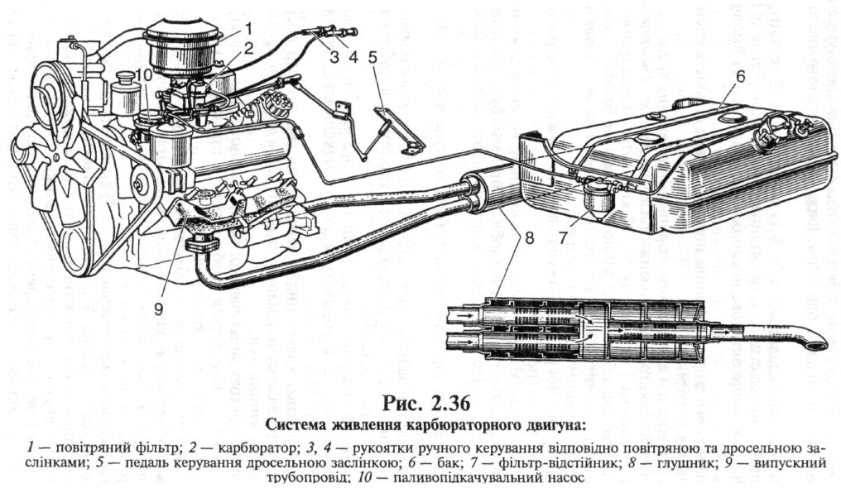

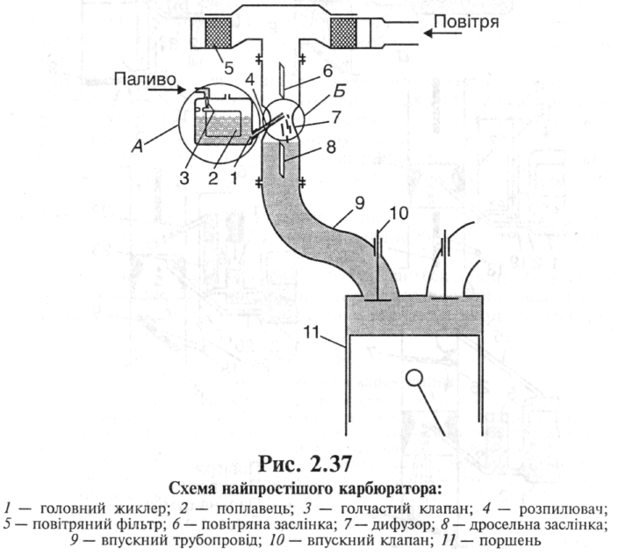
Найпростіший карбюратор складається з поплавцевої А та змішувальної Б камер. У першій є поплавець 2, шарнірне закріплений на осі, а також голчастий клапан 3. У змішувальній камері розташовано дифузор 7 і дросельну заслінку 8. Дифузор забезпечує збільшення швидкості повітряного потоку в центрі змішувальної камери, а дросельною заслінкою змінюють прохідний переріз для пальної суміші й тим самим регулюють ту її кількість, що надходить з карбюратора в циліндри двигуна.
Сполучаються камери А і Б трубкою, в яку з боку поплавцевої камери вгвинчено паливний жиклер (пробку з каліброваним отвором, що пропускає певну кількість палива), а кінець трубки з боку змішувальної камери становить розпилювач. Рівень палива в поплавцевій камері має бути на 1,5...2,0 мм нижчий від краю розпилювача.
Під час роботи двигуна, коли поршень рухається від ВМТ до НМТ і впускний клапан відкритий (такт впускання), в змішувальній камері карбюратора створюється рух повітря, швидкість якого збільшується при проходженні дифузора, досягаючи 50...150 м/с, і біля кінця розпилювача виникає розрідження. Паливо з розпилювача надходить у змішувальну камеру, де перемішується з повітрям.
пальної суміші й тим самим регулюють ту її кількість, що надходить з карбюратора в циліндри двигуна.
Отже, найпростіший карбюратор забезпечує роботу двигуна тільки на одному певному режимі. Тому сучасні карбюратори обладнуються додатковими пристроями й системами, що усувають недоліки найпростішого карбюратора.
Головний дозувальний пристрій забезпечує поступове збіднення (компенсацію) суміші в разі переходу від малих навантажень двигуна до середніх. У карбюраторних автомобілях застосовують спосіб компенсації суміші, який називають пневматичним гальмуванням палива.
Система холостого ходу призначається для приготування пальної суміші на малій частоті обертання колінчастого вала двигуна.
Економайзер призначається для збагачення пальної суміші на повних навантаженнях (дросельна заслінка повністю відкрита).
Прискорювальний насос призначається для збагачення суміші в разі різкого відкриття дросельної заслінки.
Пусковий пристрій, виконаний у вигляді повітряної заслінки 7, призначається для збагачення суміші під час пуску й прогрівання холодного двигуна. Щоб дістати багату пальну суміш, повітряну заслінку закривають, чим збільшують розрідження в змішувальній камері.

Паливний бак має заливальну горловину, а також внутрішні перегородки для запобігання різким переміщенням палива й датчик покажчика рівня палива. В заливальній горловині є сітчастий фільтр, а в її пробці (ГАЗ-53А, ЗИЛ-130, ГАЗ-24 «Волга») — паровий і повітряний клапани, дія яких аналогічна дії клапанів пробки радіатора системи охолодження. Місткість паливних баків автомобілів ГАЗ-24 «Волга» — 55 л, ГАЗ-53А — 90 л і ЗИЛ-130 — 170 л.
Сітчасті фільтри встановлюють у кришці корпусу паливного насоса й у штуцері поплавцевої камери карбюратора.
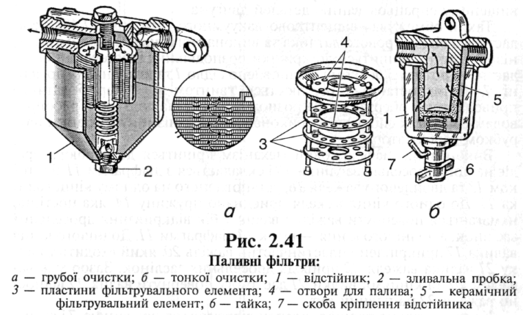
Фільтри-відстійники застосовуються для грубого й тонкого очищення палива.
Паливний фільтр грубої очистки встановлюють біля паливного бака. Його фільтрувальний елемент складається з тонких пластин З (рис. а), що мають виштампувані виступи заввишки 0,05 мм. Паливо очищається, проходячи крізь щілини між пластинами.
Фільтр тонкої очистки палива має керамічний фільтрувальний елемент 5 (рис. б) або густу сітку, згорнуту в рулон. Установлюють його перед карбюратором.

Паливопідкачувальний насос призначається для подавання палива з бака в поплавцеву камеру карбюратора. Найбільш поширені паливопідкачувальні насоси діафрагмового типу.
Після того, як ексцентрик розподільного вала двигуна натиснув на зовнішній кінець важеля 7 насоса, діафрагма 5 штоком 3 відтягується вниз. У порожнині над діафрагмою створюється розрідження, під дією якого відкриваються впускні клапани 6. Паливо з бака, пройшовши крізь сітчастий фільтр 7, заповнює порожнину над діафрагмою.
Коли виступ ексцентрика сходить із важеля 7, пружина 10 повертає останній у вихідне положення. Водночас діафрагма 5 під дією пружини 4 прогинається вгору. Під тиском палива, що надійшло в порожнину над діафрагмою, закриваються впускні клапани й відкривається випускний 9. Паливо з насоса надходить у поплавцеву камеру карбюратора. Під час заповнювання поплавцевої камери паливом діафрагма насоса залишається в нижньому положенні, а важіль 1 переміщується по штоку 3 вхолосту. Паливо до карбюратора в цьому разі не надходить.

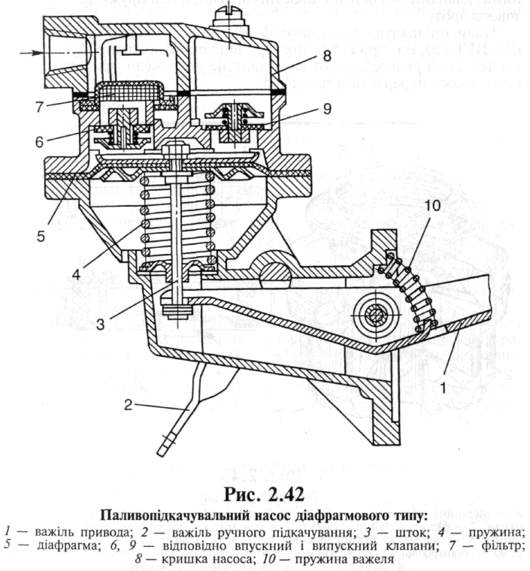

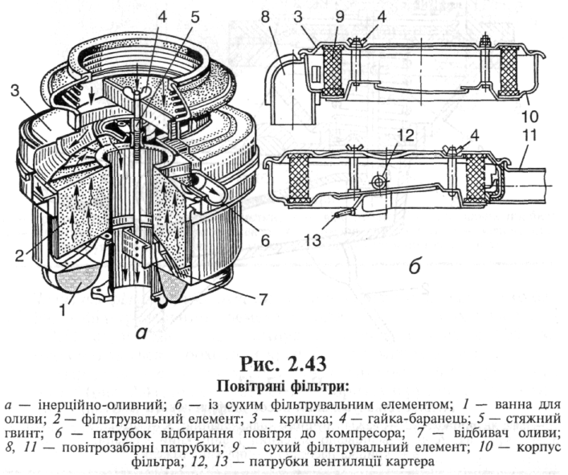
Повітряний фільтр установлюється на карбюраторі й очищає повітря, що надходить у нього, від пилу.
В інерційно-оливному фільтрі (рис. а) повітря зазнає подвійного очищення: розрідженням потік повітря спрямовується вниз, ударяється об поверхню оливи (частинки пилу залишаються в оливі) й, різко змінивши напрям, надходить крізь фільтрувальний елемент у вхідний патрубок карбюратора. Фільтрувальний елемент виготовляють із металевої сітки або капронової набивки.
У повітряному фільтрі з сухим фільтрувальним елементом автомобілів «Жигули» також відбувається подвійне очищення. Зовнішній шар елемента 9 (рис. б) виконано із синтетичних нетканих волокон (первинна очистка), а всередині міститься гофрований картон (вторинна очистка).
Патрубок 11, повернутий до радіатора, призначається для забирання повітря з підкапотного простору. Патрубок 8 забирає повітря з простору над випускним трубопроводом, що потрібно взимку. Із зимового положення в літнє фільтр переставляють за кольоровими мітками, нанесеними на його кришці.
Впускний трубопровід сполучає карбюратор із циліндрами двигуна. Трубопроводи відливають з чавуну або алюмінієвого сплаву. Алюмінієві впускні трубопроводи V-подібних двигунів ЗМЗ-53 і ЗИЛ-130 кріпляться до головок правого й лівого циліндрів. Трубопровід підігрівається теплотою охолодної рідини, що забезпечує повне випаровування бензину.
Випускний трубопровід призначається для відведення відпрацьованих газів із циліндрів. У V-подібних двигунів ЗМЗ-53 і ЗИЛ-130 є по два випускних трубопроводи, розташованих з обох боків двигуна. Приймальні труби від кожного випускного трубопровода йдуть до одного глушника 8 розташованого під рамою автомобіля.
Глушник, що його встановлюють під двигуном, зменшує шум під час випускання відпрацьованих газів. Він має вигляд резервуара, всередині якого розміщено трубу з багатьма отворами й кількома поперечними перегородками. Відпрацьовані гази, потрапляючи в порожнину глушника, розширюються й, проходячи крізь отвори в трубі та перегородках, різко знижують швидкість, що й сприяє зниженню шуму.

СИСТЕМА ЖИВЛЕННЯ ДИЗЕЛІВ
Система живлення дизелів має відповідати таким вимогам:
• створювати високий тиск упорскування палива в циліндр;
• дозувати порції палива відповідно до навантаження дизеля;
• впорскувати паливо в камеру згоряння в певний момент, протягом заданого проміжку часу і з певною інтенсивністю;
• добре розпилювати й рівномірно розподіляти паливо по об'єму камери згоряння;
• забезпечувати початок упорскування й порції палива, що подаються насосом, однаковими в усіх циліндрах;
• надійно фільтрувати паливо перед його надходженням у насоси й форсунки.
Ці вимоги зумовлені тим, що на процес сумішоутворення в дизелі відводиться мало часу (близько 0,001 с), тому дуже важливо розпилити паливо на найдрібніші краплинки й рівномірно розподілити їх по всьому об'єму повітря в камері згоряння.
Паливо для дизелів має відповідати таким вимогам:
• добре прокачуватися, забезпечуючи безперебійну роботу пали-воподавальної апаратури (тобто мати оптимальну в'язкість, певні низькотемпературні властивості, не містити води й механічних домішок);
• забезпечувати добре розпилювання, сумішоутворення й випаровування, а також швидке самозаймання, повне згоряння та м'яку роботу без димлення, що залежить від його хімічного складу, який оцінюється цетановим числом (показник займистості дизельного палива);
• не спричинювати підвищеного нагаро- й лакоутворення на клапанах, поршневих кільцях, поршнях, закоксування розпилювача й зависання його голки (схильність до нагаро- й лакоутворення дизельного палива залежить від його хімічного складу, в'язкості, а також умісту механічних домішок);
• не спричинювати корозії резервуарів, баків та інших деталей двигуна (корозійність палива залежить від умісту в ньому кислот, сірчистих сполук і води);
• бути стабільним під час транспортування й зберігання.

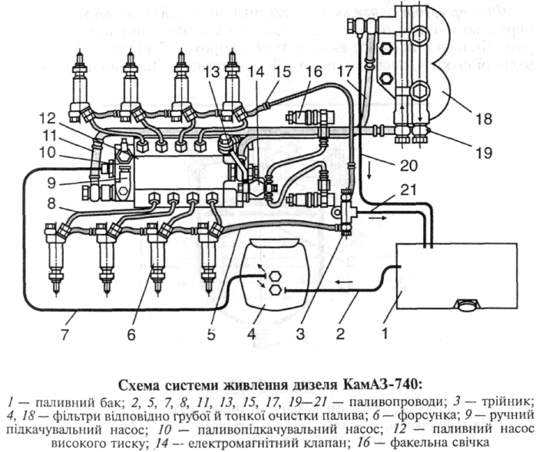
До системи живлення дизелів входять: • паливний бак; ф фільтри грубої та тонкої очистки палива; • паливопроводи; • паливний насос високого тиску; 4 всережимний регулятор частоти обертання; • автоматична муфта випередження впорскування палива; * форсунка; + підкачувальні насоси.
Паливопідкачувальний насос 10 дизеля КамАЗ-740 засмоктує паливо з бака 7 крізь фільтри грубої 4 й тонкої 18 очистки.
Паливопроводами низького тиску 2, 7, 11 і 13 паливо надходить до насоса високого тиску 12, який розміщено між рядами циліндрів. Відповідно до порядку роботи циліндрів дизеля насос 12 подає паливо паливопроводами 8 високого тиску до форсунок 6, розташованих у головках циліндрів. Форсунки розпилюють і впорскують паливо в камери згоряння. Паливопідкачувальний насос 10 подає до насоса 12 більше палива, ніж потрібно для роботи дизеля, тому надлишкове паливо, а з ним і повітря, що потрапило до системи, дренажними паливопроводами 17і 20 відводяться з насоса 12 і фільтра тонкої очистки 18 назад у паливний бак. Паливо, що просочилося крізь зазор між корпусом розпилювача та голкою форсунки, зливається в бак паливопроводами 5, 15, і 21.
Паливний бак автомобіля КамАЗ місткістю 125, 170 або 250 л має заливну горловину, яку обладнано висувною трубою із сітчастим фільтром. Горловина закривається герметичною кришкою. В нижній частині бака є кран для зливання відстою. Рівень палива можна контролювати за покажчиком, сигнали до якого надходять від реостатного датчика, розташованого в баці.
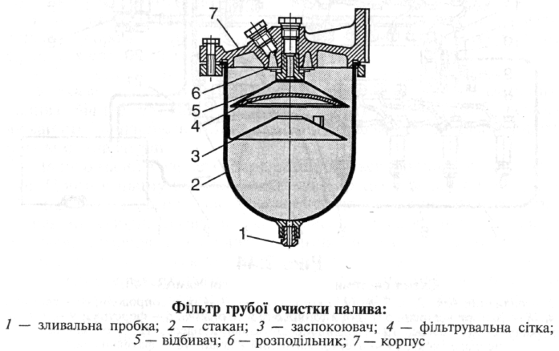
Фільтр грубої очистки (відстійник) автомобіля КамАЗ, який попередньо очищає паливо, встановлено з лівого боку автомобіля на рамі. Фільтр (рис. 2.45) складається з корпусу 7, стакана 2, фільтрувальної сітки 4, заспокоювача 3 й відбивача 5. Для ущільнення між корпусом і стаканом ставиться кільце. Знизу в стакані 2 є зливальна пробка /. Паливо з бака надходить у фільтр підвідним штуцером і стікає в стакан. Великі сторонні частинки й вода збираються в нижній частині стакана. З верхньої частини паливо крізь фільтрувальну сітку 4 подається відвідним штуцером до паливопідкачувального насоса.

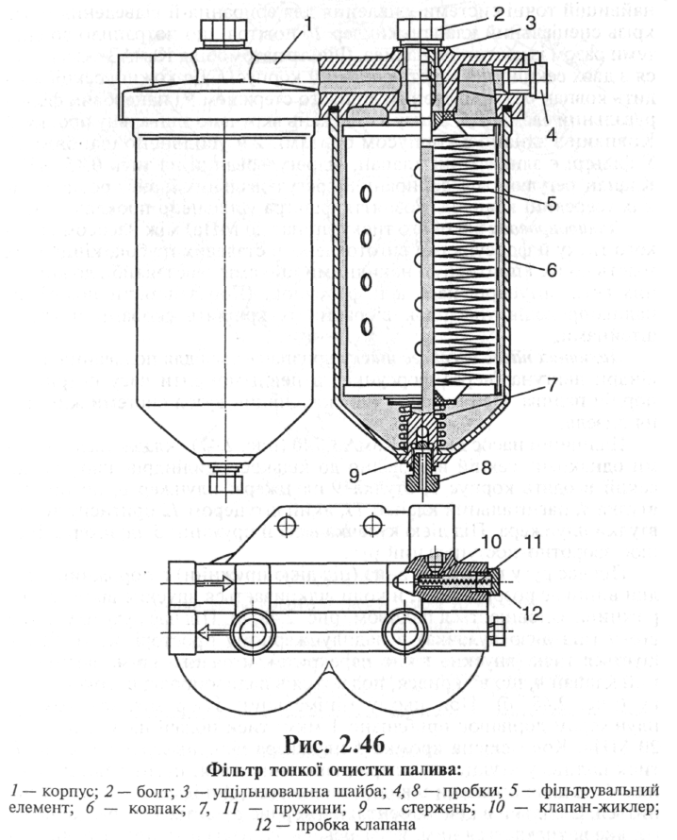
Фільтр тонкої очистки остаточно очищає паливо перед його надходженням у насос високого тиску. Його встановлено в найвищій точці системи живлення для збирання-й відведення в бак крізь спеціальний клапан-жиклер 10 повітря, що потрапило до системи разом із частиною палива. Фільтр автомобіля КамАЗ складається з двох секцій, що мають спільний корпус 7. До кожної секції входить ковпак <5із привареним до нього стержнем 9 і паперовий фільтрувальний елемент 5. Знизу в стержень вкручено зливальну пробку 8. Ковпаки з'єднано з корпусом болтами 2 й ущільнено шайбами 3. У фільтрі є зливальний клапан, відрегульований на тиск 0,15 МПа. Клапан регулюється добиранням регулювальних шайб, розташованих усередині клапана. Розняття фільтра ущільнено прокладками.

Паливопроводи високого тиску (понад 20 МПа) між насосом високого тиску й форсунками виготовлено зі сталевих трубок, кінці яких мають конус і притиснуті накидними гайками через шайби до конусних гнізд штуцерів насоса й форсунок. Щоб запобігти поломкам паливопроводів унаслідок вібрацій, їх кріплять скобами й кронштейнами.

Паливний насос високого тиску призначається для подавання в циліндри двигуна (через форсунки) в певні моменти часу потрібних порцій палива. Цей насос — найскладніший вузол системи живлення дизеля.
Паливний насос дизеля КамАЗ-740 складається з восьми однакових секцій відповідно до кількості циліндрів двигуна. До секції входять корпус 7, втулка 9 плунжера, плунжер 6, поворотна втулка 4, нагнітальний клапан 77, який штуцером 12 притиснутий до втулки плунжера. Під дією кулачка вала й пружини 5 плунжер здійснює зворотно-поступальний рух.
Всережимний регулятор частоти обертання автоматично підтримує задану частоту обертання колінчастого вала зміною (залежно від навантаження) кількості впорскуваного в циліндр палива.
Автоматична муфта випередження впорскування палива призначається для зміни моменту початку впорскування палива залежно від частоти обертання колінчастого вала, що поліпшує пускові якості дизеля й підвищує його економічність.

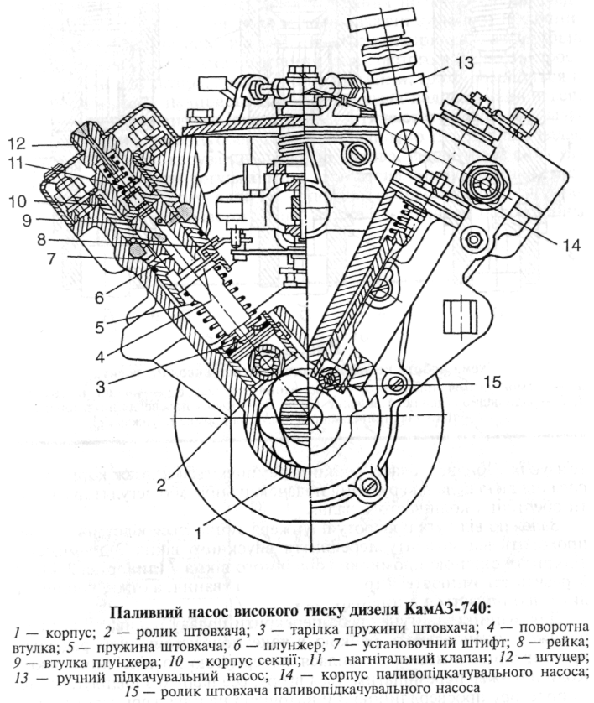
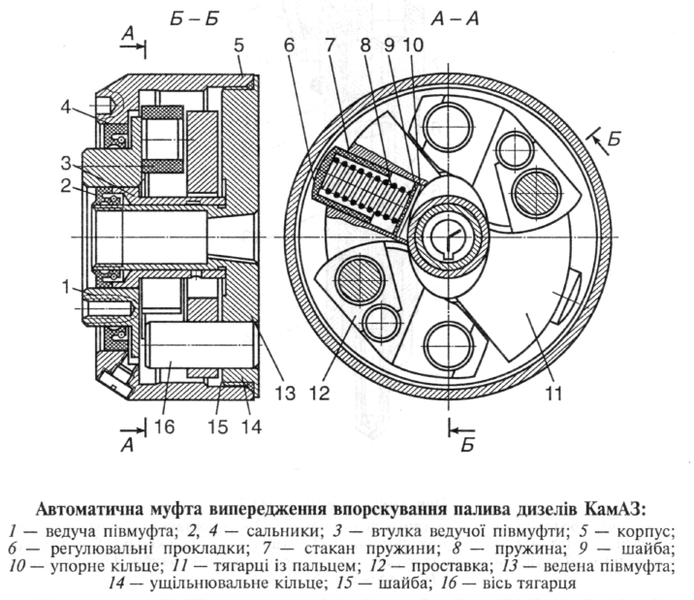

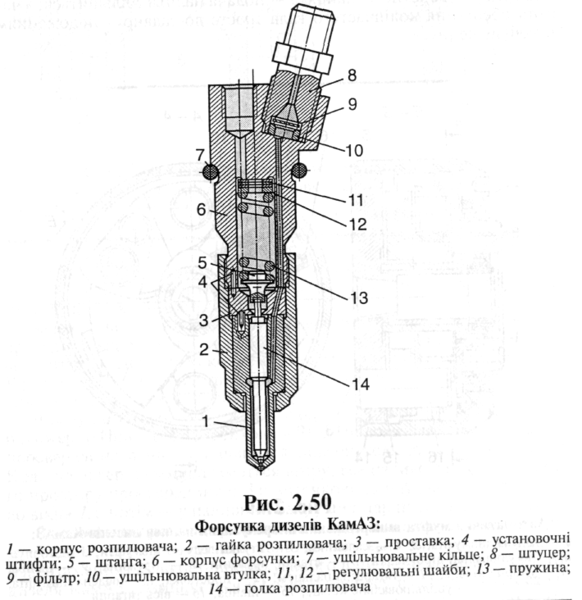
Форсунка призначається для впорскування й розпилювання палива. Паливопроводом високого тиску паливо надходить у штуцер 8 і, пройшовши крізь фільтр 9, просвердлинами в корпусах форсунки 6 і розпилювача 7 потрапляє в порожнину голки 14. Коли плунжер секції насоса створить достатній тиск, він, діючи на голку знизу вгору, долає зусилля пружини 13 і відштовхує голку, після чого починається впорскування палива крізь чотири отвори в розпилювачі. Після відсічення подачі палива в насос тиск його у форсунці знижується й голка знову опускається, припиняючи вихід палива з розпилювача. Паливо, що просочилося між голкою та корпусом розпилювача, відводиться з форсунки каналами в її корпусі. Форсунку встановлюють у головці циліндра й закріплюють скобою.

Підкачувальні насоси призначаються для подавання палива до насоса високого тиску в потрібній кількості й підтримання перед ним достатнього тиску.
Паливопідкачувальний насос поршневого типу дизеля установлюється на задній кришці регулятора частоти обертання й приводиться в дію від ексцентрика кулачкового валика насоса високого тиску. Коли штовхач 7 опускається, поршень 1 під дією пружини 5 рухається вниз, створюючи розрідження в порожнині А. Впускний клапан 4, стискаючи пружину 3, піднімається й пропускає паливо в цю порожнину. Водночас із порожнини Б паливо витісняється в нагнітальну лінію (клапан 9 закритий). Під час руху поршня 1 вгору паливо з порожнини А крізь нагнітальний клапан 9 надходить у порожнину В (впускний клапан 4 закритий).
Для заповнення системи паливом і видалення з неї повітря на автомобілі КамАЗ є два ручних підкачувальних насоси: один закріплено до фланця паливопідкачувального насоса, а другий установлено на кронштейні на корпусі зчеплення з правого боку автомобіля. Обидва насоси аналогічні за будовою. Для прокачування палива рукоятку з поршнем 2 приводять у рух від руки вгору — вниз.
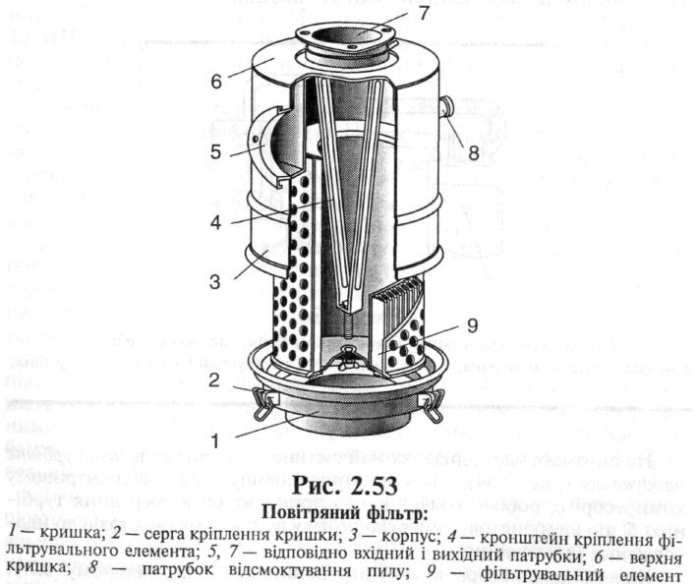
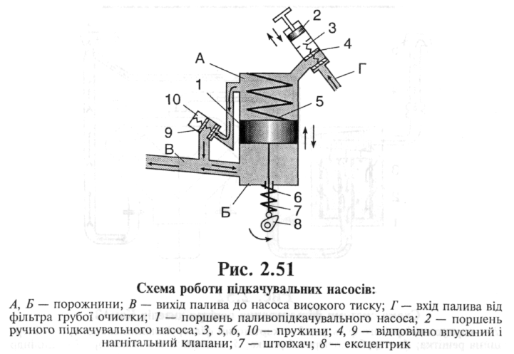

СИСТЕМА ЖИВЛЕННЯ ДВИГУНІВ ГАЗОБАЛОННИХ АВТОМОБІЛІВ
Газове паливо для автомобільних двигунів застосовують у стисненому або зрідженому стані. Метан стискають до тиску в середньому 20 МПа і зберігають у товстостінних балонах. Етан, пропан і бутан переходять у рідкий стан при стисканні до 1,6 МПа. їх також зберігають у балонах.
Газоповітряні суміші порівняно з бензоповітряними мають вищі антидетонаційні властивості, що дає змогу підвищити ступінь стискання й поліпшити економічні показники двигуна. Газові двигуни характеризуються повнішим згорянням суміші й набагато нижчою токсичністю (шкідливістю) відпрацьованих газів, завдяки чому зменшується забруднення навколишнього середовища.
У разі застосування газу не змивається плівка оливи зі стінок гільз і поршнів, зменшується нагароутворення в камерах згоряння; через відсутність конденсації пари бензину на стінках гільз циліндрів не розріджується олива, завдяки чому в 1,5...2 рази збільшуються термін служби двигуна й період зміни оливи.
Однак у газобалонних автомобілів складна система живлення, підвищуються вимоги щодо пожежо- й вибухобезпечності, потужність газових двигунів на 10...20 % менша порівняно з карбюраторними, оскільки в суміші з повітрям газ займає більший об'єм, ніж бензин. Автомобіль втрачає частину своєї вантажопідйомності через велику масу газобалонної установки.
Двигуни, що працюють на стиснених або зріджених газах, створюють на базі карбюраторних. Для цього останні обладнують спеціальною газовою апаратурою й балонами, але вони зберігають здатність працювати також і на бензині.

ТЕХНІЧНЕ ОБСЛУГОВУВАННЯ СИСТЕМИ ЖИВЛЕННЯ ДВИГУНІВ
Технічне обслуговування системи живлення карбюраторних двигунів. Основні несправності проявляються, як правило, в порушенні роботи дозувальних систем карбюратора, внаслідок чого він приготовляє занадто багату або бідну суміш, під час згоряння якої двигун не розвиває повної потужності, перевитрачає бензин і викидає з відпрацьованими газами багато токсичних (шкідливих) речовин.
Ознака сильного порушення дозування суміші карбюратором — робота двигуна з різкими ударами («стрільба»): в карбюратор — у разі перезбіднення суміші, в глушник — у разі перезбагачення. Ознакою роботи двигуна на перезбідненій суміші є також його перегрівання. В разі сильного перезбагачення суміші відпрацьовані гази набувають темного кольору.
Поширена причина несправності карбюратора — встановлення жиклерів невідповідної пропускної спроможності.
Причини перезбагачення суміші:
/ високий рівень палива в поплавцевій камері;
/ викручування й випадання жиклерів;
/ засмолення повітряних жиклерів;
/ негерметичність клапана економайзера й порушення регулювання його привода;
/ неповне відкривання повітряної заслінки.

Причини перезбіднення суміші:
/ зменшення подачі бензину;
/ підсмоктування повітря в місцях кріплення карбюратора та впускного трубопроводу до головок циліндрів;
/ мала подача бензину в карбюратор;
/ пошкодження діафрагми підкачувального насоса або нещільне прилягання його клапанів;
/ нещільне кріплення паливопроводів до штуцерів;
У низький рівень бензину в поплавцевій камері;
/ заїдання повітряного клапана в пробці бензобака;
/ засмічення паливопроводів і фільтрів.
Надмірне збагачення суміші спричинює прискорене спрацьовування циліндро-поршневої групи. Особливо шкодить двигуну погане очищення повітря повітряним фільтром.
ЩТО Оглянути систему живлення, пересвідчившись, що не підтікає бензин. У разі експлуатації автомобіля на дорогах із великою запиленістю повітря очистити повітряний фільтр. Перевірити рівень бензину в баці й, якщо треба, заправити його.
ТО-1 Перевірити стан усіх приладів системи живлення, І герметичність їхніх з'єднань, усунути виявлені несправності.
ТО-2 Перевірити: кріплення приладів і агрегатів системи І до автомобіля (двигуна), а також їхніх деталей між собою; правильність роботи привода дроселя (повноту відкривання й закривання) та привода повітряної заслінки. Виконати потрібні профілактичні роботи з паливним і повітряним фільтрами. Перевірити за допомогою манометра або приладу НИИАТ (модель 527Б) роботу бензонасоса, не знімаючи його з двигуна, рівень палива в поплавцевій камері, легкість пуску та роботу двигуна. В разі потреби відрегулювати карбюратор на режимі холостого ходу, контролюючи вміст оксиду вуглецю у відпрацьованих газах.

